**考点19：多表透视分析逻辑（3%） 考点20：多维数据模型（3%）**

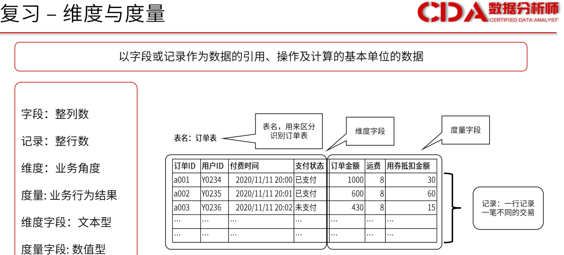

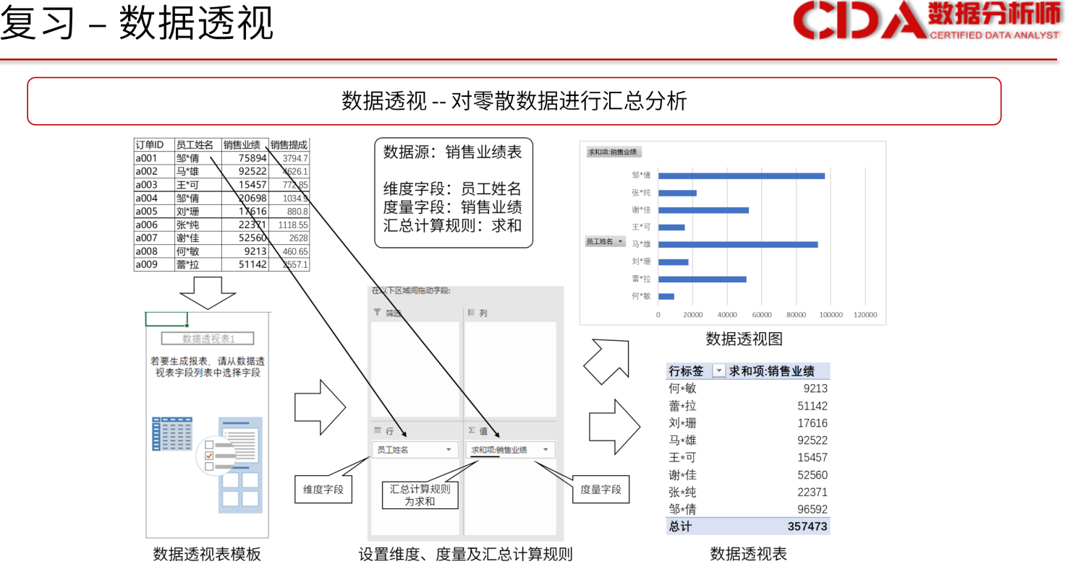

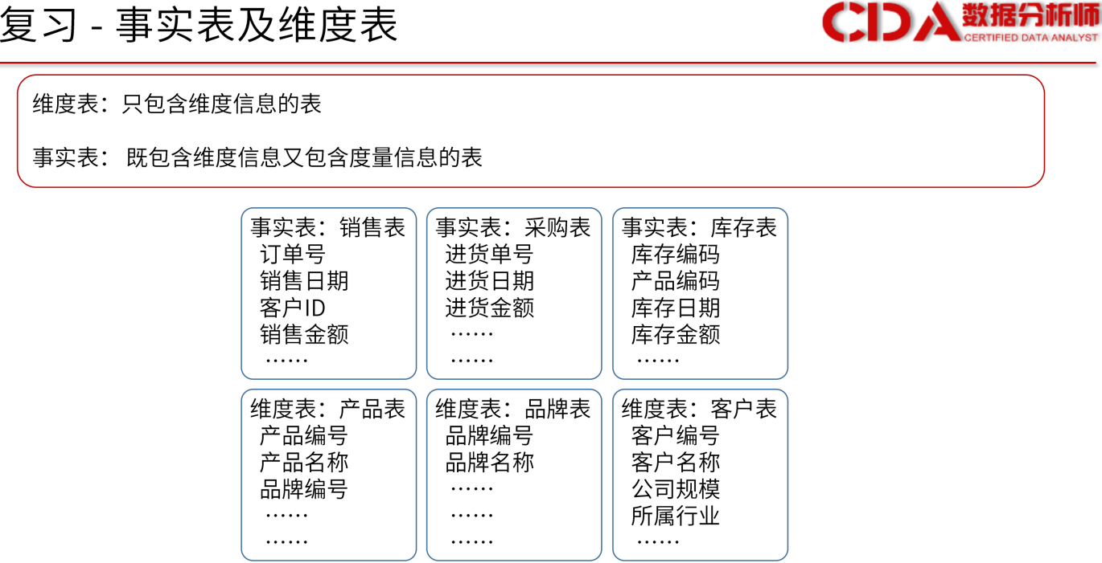

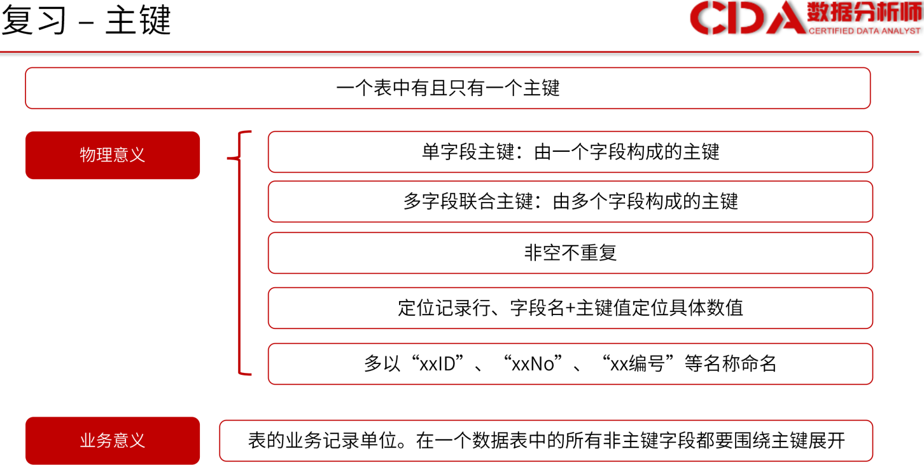

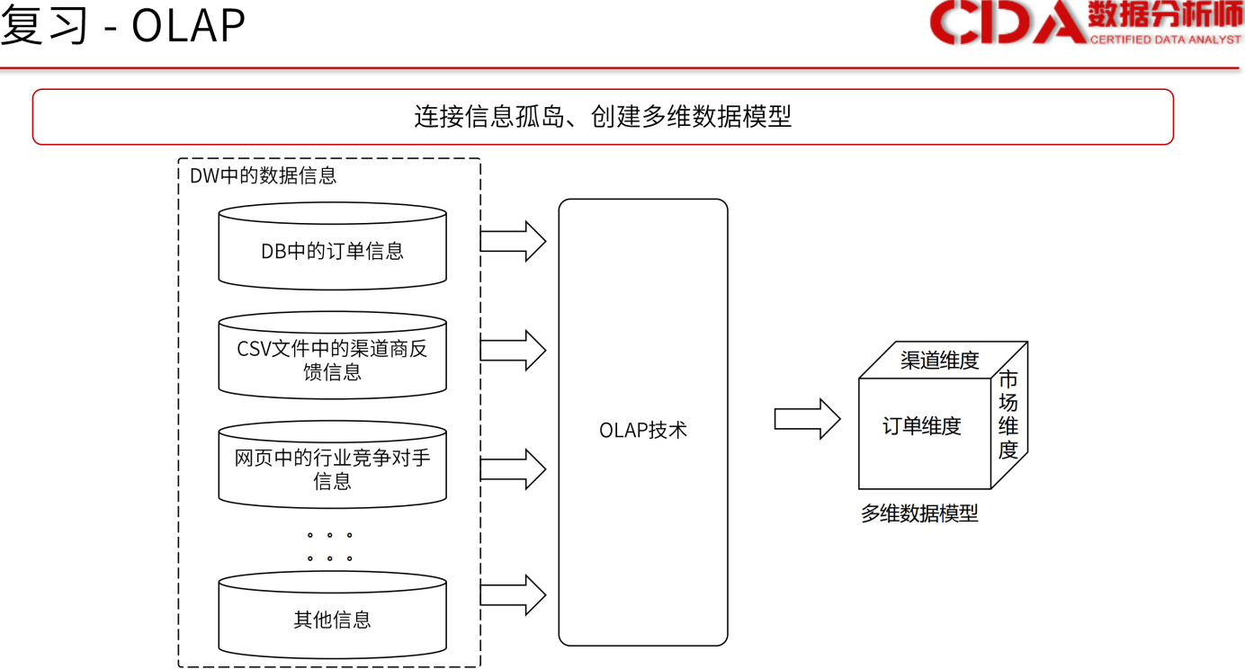

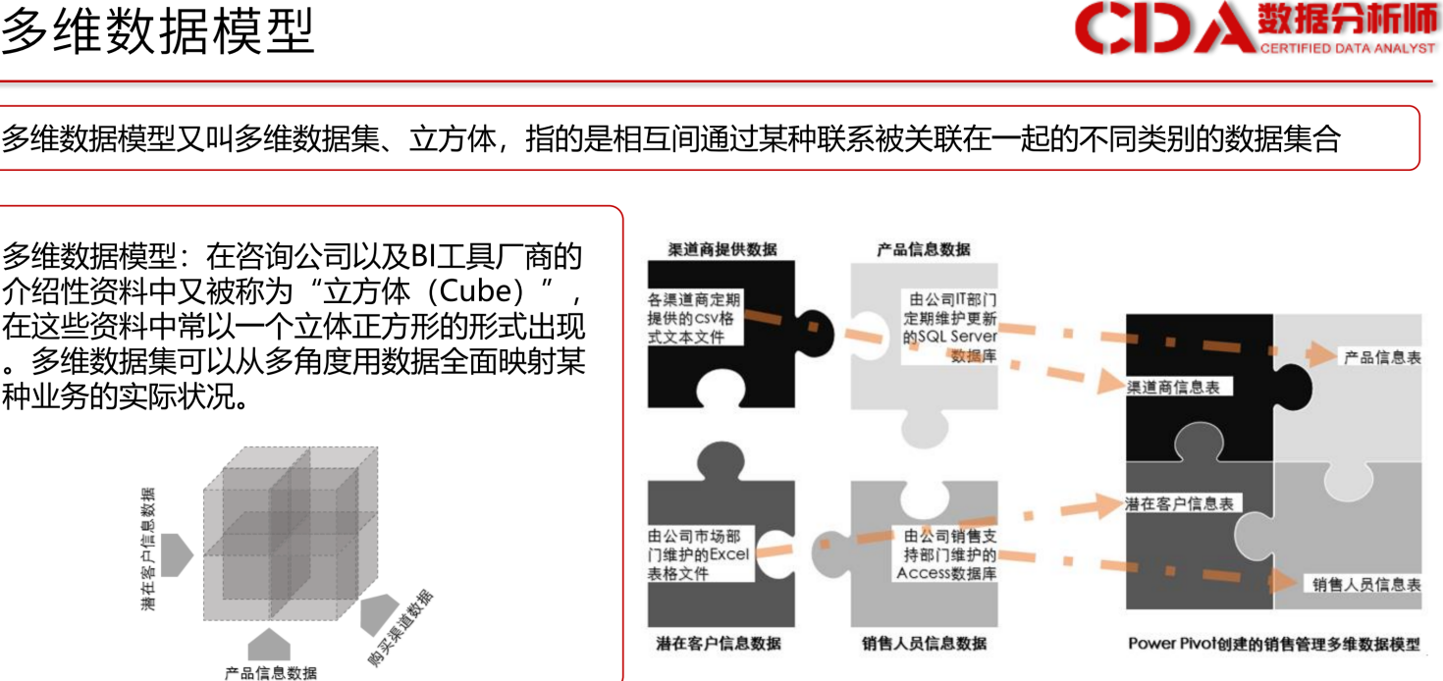

**数据库连接汇总**

相邻两表间连接汇总：通过公共字段连接两表，选择不同表中字段分别做为维度、度量。选择汇总计算规则

影响连接汇总的三要素：

1、筛选器方向：决定维度与度量的出处、不可逆筛选器方向做筛选

单向：箭头出发一侧为维度、指向一侧为度量

双向：两表间互为筛选

2、对应关系：分为三类（一对一、一对多、多对多），决定连接汇总的结果

3、汇总角色：维度、度量

**OLAP连接汇总**

哪个表提供度量，哪个表就为主表

**三种对应关系**

1、一对一：主键与主键相连，两表具有相同主键，这种情况很少，如果不是主键与主键相连的一对一关系应该及时调整

2、多对多：非主键连接非主键，会造成度量值在求和、计数等常用汇总规则下翻倍，应尽量避免使用多对多的连接关系

3、一对多（单项）：相邻两表连接时，应尽量使用一对多关系，单向筛选方向时，一表筛选多表

**两种汇总方式**

1、类型一（1表筛*表）（尽量使用）：合并维度，汇总度量，维度筛选度量

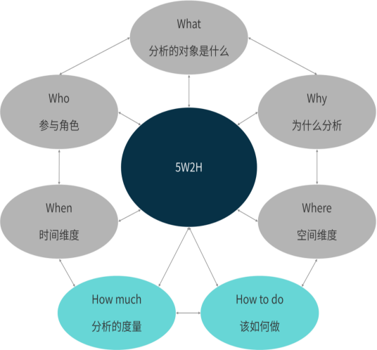2、类型二（*表筛1表）（尽量避免）：合并维度，汇总维度下不同公共字段对应的度量、维度选取公共字段，公共字段筛选度量

**相邻两表连接尽量遵循**1表出维度，*多表出度量**原则**

跨表筛选时，要求筛选路径通，但也可能出现汇总类型二

**交叉连接**：交叉连接（至少3条连接路径）只有一条路径为有效路径

**三种模式**

星型模式：一个事实表和多个维度表相连

雪花模式：维度表与维度表相连，进行维度的扩展

星座模式：多个事实表共用某些维度表

**5W2H思维模型**

销售管理分析

销售漏斗模型：潜在--接触--意向--明确--投入--谈判--成交

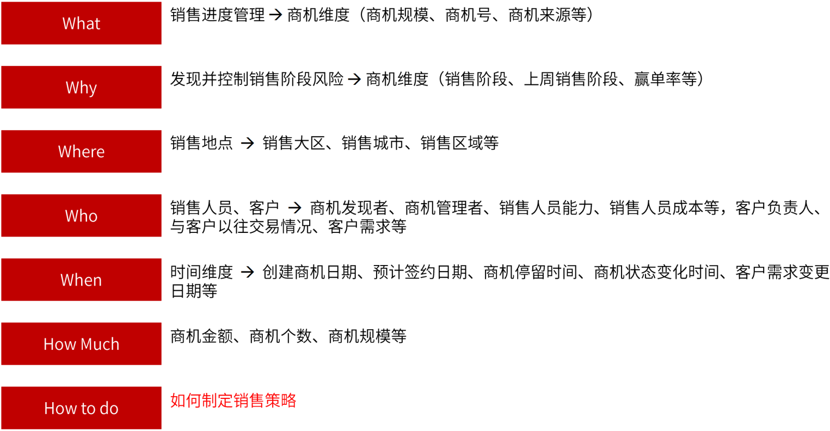

**考点21：透视分析方法（4%）**

数据透视常用规则：汇总计算规则

1、合计规则：将相同维度值下对应的多个度量值相加，SUM函数

2、计数规则：对相同维度值下的度量个数进行计数、COUNT非空计数、DISTINCTCOUNT去重计数

3、平均规则：用合计规则的结果除以计数规则的结果，平均=合计/计数，AVERAGE函数

平均值陷阱：用AVERAGE求得的平均值是默认主键维度下的平均值，使用“总计/个数”就可以避免“均值陷阱”

4、最大值规则：求相同维度下的最大度量值，MAX函数

5、最小值规则：求相同维度下的最小度量值，MIN函数

数据透视拓展规则：对比计算规则

1、均比：实际值与平均值之间的对比，同类型产品销售情况

2、基准比：实际值与基准值之间的对比，成绩水平

3、目标比：实际值与目标值之间的对比，销售业绩绩效

4、标准比：实际值与标准值之间的对比，工场工作水平绩效

5、占比：部分与总体的对比，不同区域销售额占比

时间下的汇总规则

MTD：月初至当前日期的汇总

QTD：季度初至当前日期的汇总

YTD：年初至当前日期的汇总

环比：当期值与上期值之间的对比

同比：当期值与同期值之间的对比

对比汇总公式

对比百分比：（实际值 / 对比值） * 100%

差异百分比：（实际值 - 对比值）/ 对比值 * 100%

行间透视：针对每行值分别求得整体汇总值，类似于开窗函数

**多维透视分析应用**

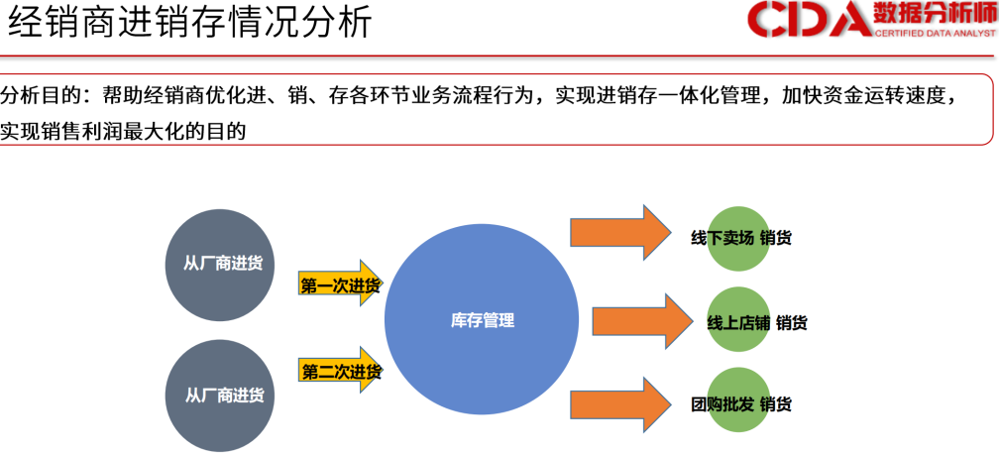

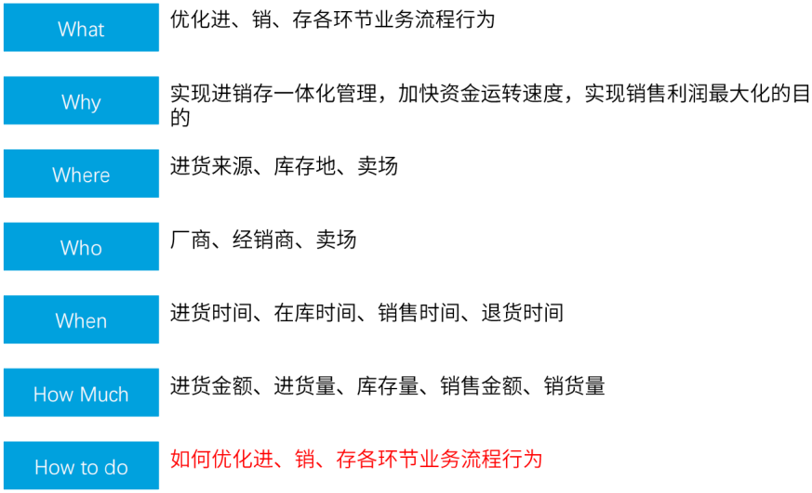业务背景介绍

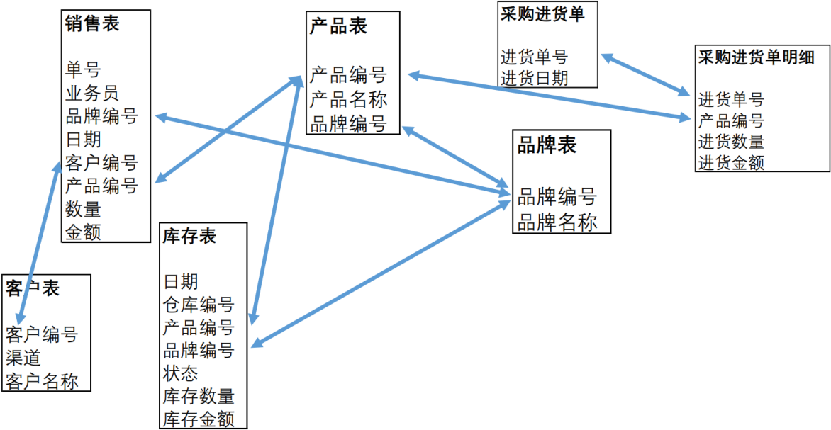搭建多维数据模型

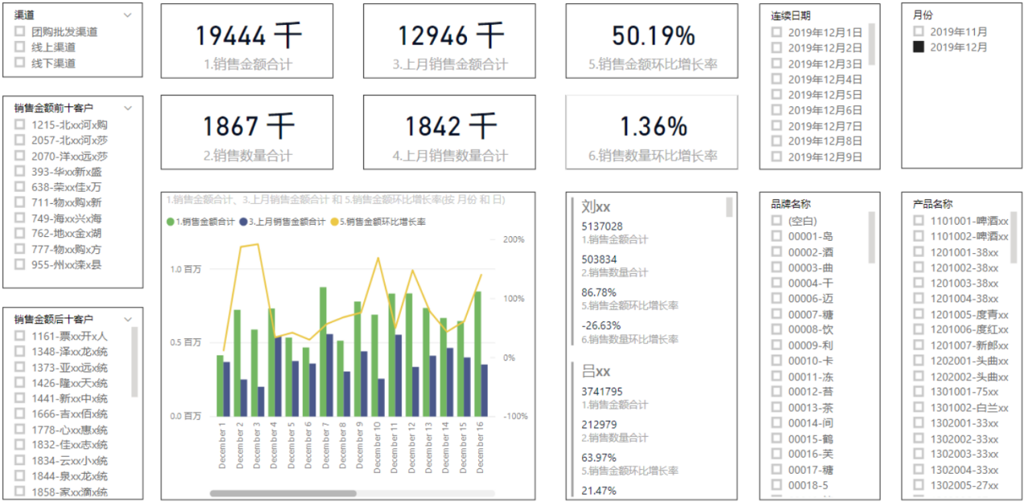制作展示界面